
~~展愛佈告欄~~
南台中家扶中心展愛隊第37期
指導老師：洪昇暉 隊長：李素卿 編輯：文書組

第11112號
展愛月訊

12/7結算，正式隊員們續隊意願調查表填答率為92%，請尚未填寫的夥伴盡快填寫


12/18南台中與南投展愛隊交流分享會，邀請熟識台中市的夥伴們帶領南投的夥伴一起導覽台中之美。
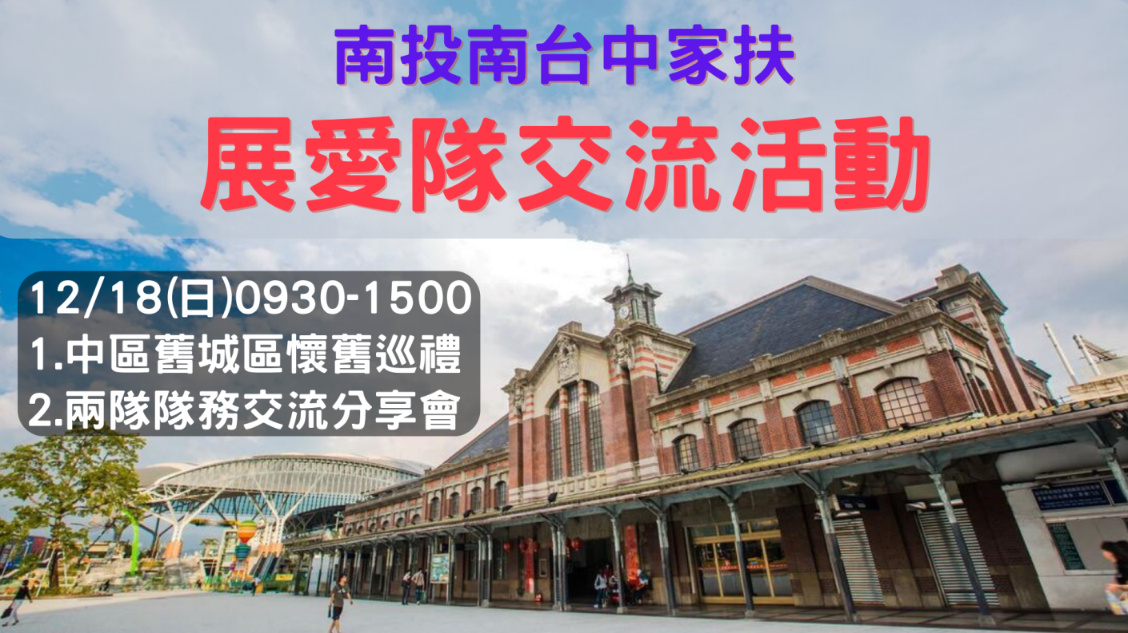

11/13舒跑盃發生民眾對宣導品的選擇有意見，請夥伴下次遇到時找督導老師協助。

11/19寄養家庭授證：發生夥伴帶早餐及用餐的情況，請夥伴服務前用完早餐再集合；夥伴遊戲的執行及指令希望可以更熟練、熟悉。避免負責人要再重新說明一次遊戲規則。

12/17月例會的主題為聖誕交換禮物，請攜帶價值200元以上的全新品一同參與。
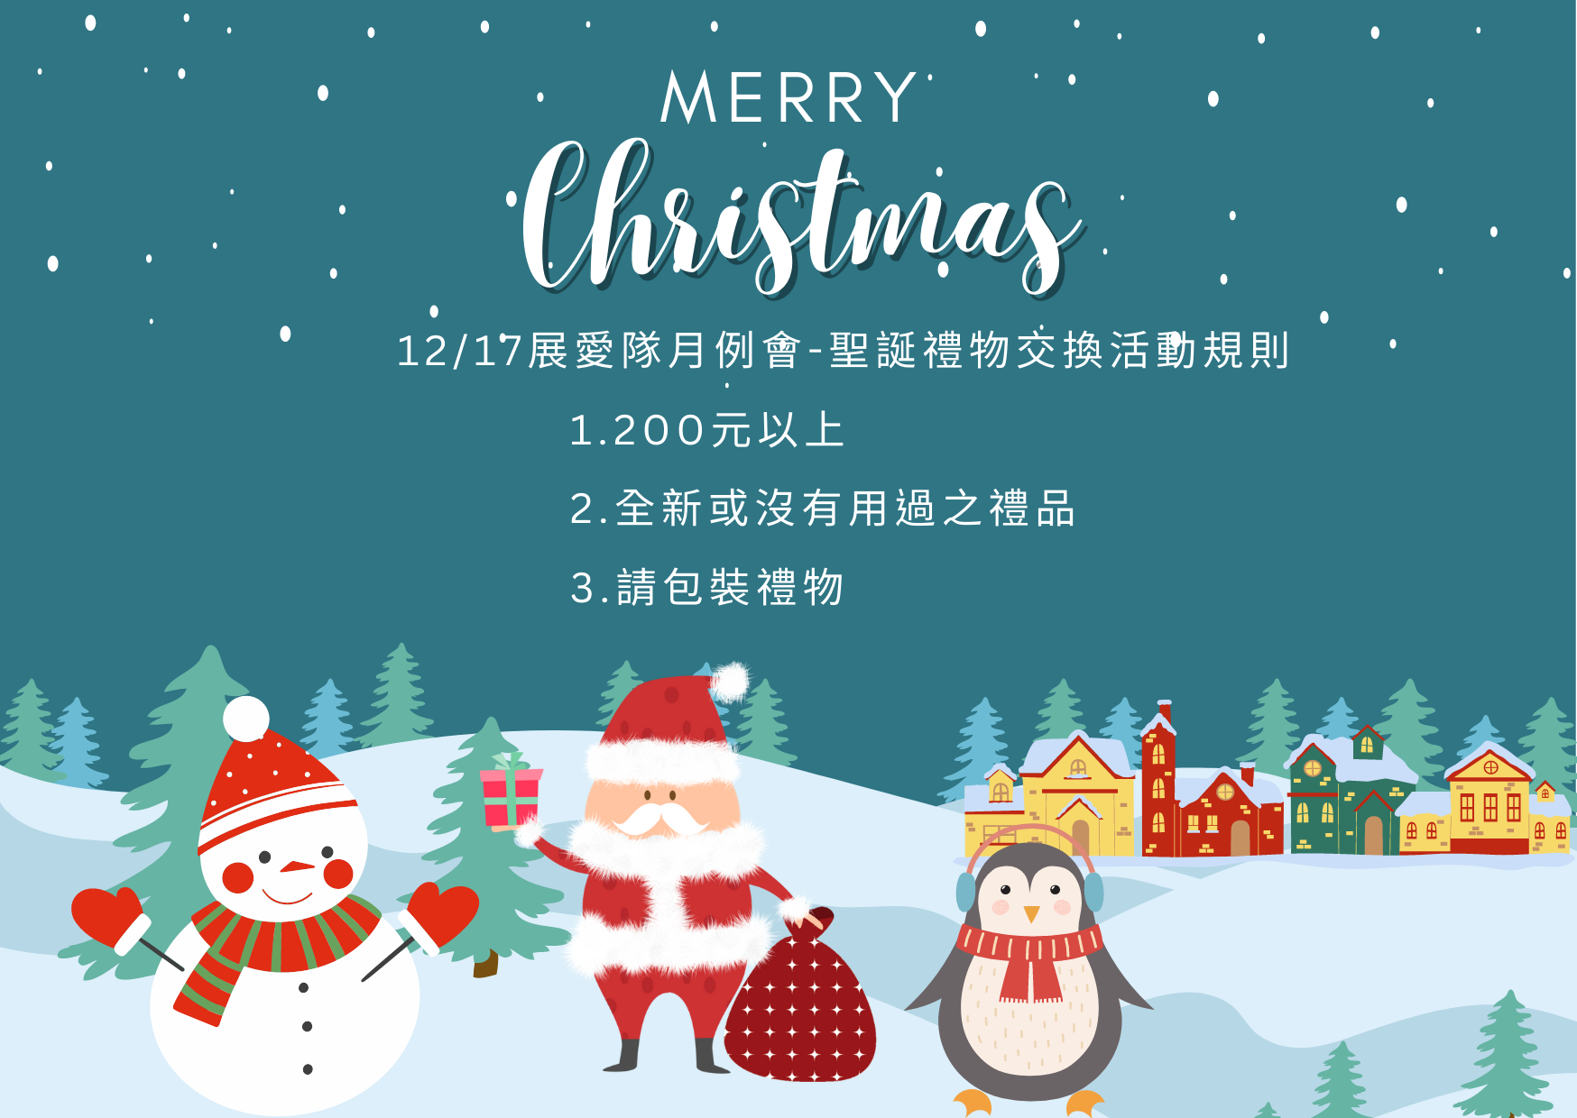

1/5聯合隊慶&歲末聯歡，請大家騰出時間來參加。地點為潮港城。

公告：文書組長因為有事，文書組長ㄧ職暫由顏鵬洲代理至112年1月31日。

2022年11月份服務累積時數

2022年11月服務時數累積
行政組、文書組服務時數
  組別 | 姓名 | 訓練  時數 | 服務  時數 | 志工手  冊時數 | 1~3月  服務  時數 | 4~6月  服務  時數 | 7~9月  服務  時數 | 10~12月服務  時數
  行政組 | 李素卿 | 13 | 135 | 135 | 29.5 | 37 | 63 | 5.5
  行政組 | 林振川 | 4.5 | 103 | 103 | 22 | 56 | 14 | 11
  行政組 | 李惠如 | 20.5 | 92.5 | 92.5 | 26 | 22.5 | 35.5 | 8.5
  行政組 | 王志誠 | 20.5 | 73.5 | 73.5 | 10.5 | 16 | 44.5 | 2.5
  行政組 | 翁美玲 | 20.5 | 155 | 155 | 41.5 | 25 | 72 | 16.5
  文書組 | 田鳳英 | 7.5 | 100 | 100 | 21.5 | 18.5 | 55.5 | 4.5
  文書組 | 顏鵬洲 | 0 | 42 | 0 | 11 | 11 | 14 | 6
  文書組 | 林玉婷 | 13 | 33 | 33 | 8 | 9 | 10 | 6
  文書組 | 蔡文祥 | 7.5 | 34.5 | 34.5 | 7 | 13.5 | 11 | 3
  文書組 | 蘇世偉 | 13 | 47.5 | 47.5 | 14 | 12 | 11.5 | 10
  文書組 | 張翎軒 | 0 | 38.5 | 0 | 3 | 4 | 25.5 | 6
  文書組 | 蔡湘芸 | 0 | 65.5 | 65.5 | 4 | 23 | 34.5 | 4
展一組服務時數
  組別 | 姓名 | 訓練  時數 | 服務  時數 | 志工手  冊時數 | 1~3月  服務  時數 | 4~6月  服務  時數 | 7~9月  服務  時數 | 10~12月服務  時數
  展一組 | 謝閔宇 | 20.5 | 50 | 50 | 10.5 | 13 | 19 | 7.5
  展一組 | 蔡植丞 | 0 | 8 | 8 | 1 | 5 | 2 | 0
  展一組 | 林錦華 | 0 | 19 | 0 | 1 | 8 | 10 | 0
  展一組 | 孫守澤 | 0 | 48.5 | 48.5 | 18 | 19 | 5.5 | 6
  展一組 | 賴素煖 | 20.5 | 34 | 34 | 25 | 8 | 0 | 1
  展一組 | 陳毅佩 | 7.5 | 39 | 39 | 5 | 13.5 | 20.5 | 0
  展一組 | 廖婉如 | 20.5 | 54 | 54 | 11 | 8 | 35 | 0
  展一組 | 沈善剴 | 13 | 7.5 | 7.5 | 2 | 4.5 | 1 | 0
  展一組 | 朱晨梅 | 7.5 | 62.5 | 62.5 | 17 | 8.5 | 12.5 | 24.5
  展一組 | 林以羚 | 0 | 1 | 0 | 1 | 0 | 0 | 0
  展一組 | 忻健生 | 0 | 3 | 3 | 3 | 0 | 0 | 0
  展一組 | 黃立倫 | 3 | 67 | 0 | 25.5 | 16.5 | 10.5 | 14.5
展二組服務時數
  組  別 | 姓名 | 訓練  時數 | 服務  時數 | 志工手冊時數 | 1~3月  服務  時數 | 4~6月  服務  時數 | 7~9月  服務  時數 | 10~12月服務  時數
  展二組 | 周聿家 | 20.5 | 65.5 | 65.5 | 10.5 | 3.5 | 42.5 | 9
  展二組 | 廖淑敏 | 13 | 54 | 54 | 17.5 | 7.5 | 26 | 3
  展二組 | 蕭婷懌 | 0 | 23.5 | 0 | 1 | 0 | 11 | 11.5
  展二組 | 李敏華 | 7.5 | 126 | 126 | 24 | 25.5 | 64 | 12.5
  展二組 | 葉士豪 | 13 | 96.5 | 58.5 | 15 | 22 | 51 | 8.5
  展二組 | 劉雅淑 | 20.5 | 92.5 | 92.5 | 23.5 | 6 | 57.5 | 5.5
  展二組 | 曹建勛 | 13 | 58.5 | 32 | 13.5 | 13 | 16 | 16
  展二組 | 李妍萱 | 13 | 30.5 | 30.5 | 10 | 8 | 12.5 | 0
  展二組 | 林添榮 | 1.5 | 26.5 | 26.5 | 2 | 13 | 1 | 10.5
  展二組 | 莊舒郁 | 0 | 10 | 10 | 8 | 0 | 2 | 0
  展二組 | 吳昱慧 | 0 | 3.5 | 3.5 | 1 | 2.5 | 0 | 0
  展二組 | 蔡植先 | 0 | 41 | 41 | 1 | 6 | 34 | 0
  展二組 | 李雅琪 | 3 | 74.5 | 17 | 24 | 30.5 | 6 | 14
展三組服務時數
  組別 | 姓名 | 訓練  時數 | 服務  時數 | 志工手  冊時數 | 1~3月  服務  時數 | 4~6月  服務  時數 | 7~9月  服務  時數 | 10~12月服務  時數
  展三組 | 黃淑貞 | 7.5 | 67.5 | 67.5 | 21 | 19 | 21 | 6.5
  展三組 | 潘志群 | 7.5 | 76 | 76 | 12 | 15 | 41.5 | 7.5
  展三組 | 賴嘉彬 | 7.5 | 16 | 16 | 6 | 7 | 3 | 0
  展三組 | 蔡乙瑄 | 13 | 34 | 0 | 6 | 7.5 | 12 | 8.5
  展三組 | 陳嶸銨 | 7.5 | 91 | 91 | 32.5 | 23 | 25.5 | 10
  展三組 | 賴彥儒 | 7.5 | 36.5 | 36.5 | 11 | 0 | 19 | 6.5
  展三組 | 陳子鈴 | 20.5 | 45.5 | 45.5 | 13.5 | 14 | 11.5 | 6.5
  展三組 | 何建國 | 20.5 | 81 | 81 | 11.5 | 25.5 | 39 | 5
  展三組 | 鄭麗敏 | 0 | 53 | 53 | 18.5 | 9 | 21 | 4.5
  展三組 | 魏駿紘 | 13 | 70.5 | 70.5 | 3 | 0 | 59 | 8.5
  展三組 | 林翠純 | 13 | 66.5 | 66.5 | 10 | 5.5 | 50 | 1
  展三組 | 黃文衍 | 13 | 33.5 | 0 | 10 | 5.5 | 17 | 1
  展三組 | 胡容 | 7.5 | 24 | 24 | 5.5 | 3.5 | 9.5 | 5.5
見習志工/  展友  服務時數
  組別 | 姓名 | 訓練  時數 | 服務  時數 | 志工手  冊時數 | 1~3月  服務 時數 | 4~6月  服務 時數 | 7~9月  服務 時數 | 10~12月服務  時數
  見習一 | 官芷琪 | 0 | 0 | 0 | 0 | 0 | 0 | 0
  見習一 | 郭虹汝 | 0 | 32 | 0 | 15 | 4 | 13 | 0
  見習一 | 楊育純 | 0 | 0 | 0 | 0 | 0 | 0 | 0
  見習一 | 廖家敏 | 7.5 | 69 | 64 | 3 | 41 | 22.5 | 2.5
  見習二 | 吳宥駖 | 0 | 0 | 0 | 0 | 0 | 0 | 0
  見習二 | 林巧雯 | 20.5 | 74.5 | 56.5 | 0 | 16 | 52 | 6.5
  見習二 | 陳芝儀 | 7.5 | 70 | 0 | 2.5 | 28 | 21.5 | 18
  見習二 | 黃太華 | 0 | 13 | 13 | 7 | 6 | 0 | 0
  見習三 | 張嫚芯 | 0 | 0 | 0 | 0 | 0 | 0 | 0
  見習三 | 陳琳潔 | 0 | 2.5 | 0 | 2.5 | 0 | 0 | 0
  見習三 | 廖巧馨 | 7.5 | 53.5 | 30.5 | 8.5 | 14.5 | 21.5 | 9
  見習三 | 謝嘉榕 | 0 | 10.5 | 0 | 4 | 6.5 | 0 | 0
  展友 | 鄧美娟 | 1 | 1 | 1 | 1 | 0 | 0 | 0
  展友 | 胡直斌 | 19.5 | 19.5 | 19.5 | 8.5 | 8.5 | 0 | 2.5
  展友 | 呂月雲 | 2.5 | 2.5 | 2.5 | 0 | 0 | 0 | 2.5
  展友 | 陳月秀 | 9.5 | 9.5 | 0 | 2.5 | 2.5 | 4.5 | 0
2022年12月份活動報名

活動名稱 | 日期 | 時間 | 人力 | 負責組別 | 服務內容 | 錄取名單
冬季愛心市集 | 12/3(六) | 07:00-15:00 | 16 | 展三組 | 1.攤位義賣(兩攤)：8名 2.場地交通：當日活動交管協助8名 | 12/3：蔡r文祥、何建國、翁美玲、王志誠、陳嶸銨、李惠如、陳子鈴、黃太華、莊舒郁、林巧雯、劉雅淑、葉士豪、朱晨梅、李雅琪、蔡湘芸、賴素煖、林振川、曹建勛、蕭婷懌、陳毅佩、胡容
兒童繪畫班 | 12/3(六)  12/10(六)  12/17(六)  12/24(六) | 13:30-15:30 | 1 | 展三組 | 1.協助老師進行上課秩序管理、點名(簽到)、觀察每位成員上課狀況、特殊狀況即時解決、拍攝照片。2.請志工協助檢查聯絡簿、注意打掃狀況。3.陪同成員等待家長接送 | 12/10：林振川  12/17：翁美玲  12/24：黃立倫
親子打鼓班 | 12/3(六)  12/10(六)  12/17(六) | 13:30-16:30 | 1 | 展三組 | "1.請協助準備好上課(實名制、點名簿、搬鼓及架、麥克風設備架設、投影、開電燈及冷氣)，陪同較早到的學員。  2.課程角色主要為協助老師課程進行、管理上課秩序、觀察每位成員上課狀況、進出安全、特殊狀況即時解決、拍攝照片。  3.上課中途會休息，並且有安排打掃區域，請志工協助檢查注意打掃狀況。  4.課程結束後請陪同搬鼓放置原位、協助成員等待家長接送。 | 12/10：  12/17：
沐舞舞團跟課老師 | 12/3(六)  12/10(六)  12/17(六)  12/24(六) | 15:00-17:30 | 1 | 展三組 | 1.跟課老師工作2.點名、聯絡簿協助3.陪同上課、下課接送確認 | 12/3：陳芝儀  12/10：陳芝儀  12/17：陳芝儀  12/24：陳芝儀
同濟會招待活動 | 12/10(六) | 07:30-15:00 | 2 | 展三組 | 1.活動地點在大肚或清水區2.搭遊覽車，協助帶隊參與主辦單位準備的大地遊戲及控窯活動 | 12/10：葉士豪、林巧雯
中心服務台(上午) | 12/17(六)  12/24(六) | 08:00-12:00 | 1 | 展三組 | 協助同工接聽電話、捐款或物資引導、參與活動或服務引導 | 12/17：黃淑貞  12/24：林振川
中心服務台(下午) | 12/17(六)  12/24(六) | 13:00-17:00 | 1 | 展三組 | 協助同工接聽電話、捐款或物資引導、參與活動或服務引導 | 12/17：  12/24：林振川
十二月份月例會 | 12/17(六) | 19:00-21:00 | 全隊 | 展三組 | 月例會 | 12/17：林靜君、郭鴻霈、李素卿
志工在職訓練 | 12/18(日) | 09:30-15:00 | 12 | 展三組 | 與南投展愛隊交流 | 12/18：賴彥儒、陳子鈴、胡直斌、黃淑貞、翁美玲、何建國
實物發放前置準備 | 12/24(六) | 09:00-11:30 | 3 | 展三組 | 1協助中心進行物資發放前的準備、整理2.需整理的物資受到每月數量不同影響，較難定一致的結束時間；1130前結束無提供便當3.前置作業請志工向麗玲或亭妤老師(第二順位)報到 | 12/24：
實物發放補給及交管 | 12/27(二)  12/28(三)  12/29(四) | 08:30-17:00 | 2 | 展三組 | 1. 現場交通指引及管制  2. (必要時)協助物資搬運—包含溫媽媽現場物資處理(搬物資)、行動不便家長幫忙等  3. 出入人員量體溫  4. 全天值班志工提供便當 | 12/27：林靜君、郭鴻霈  12/28：郭鴻霈、林靜君  12/29：曹建勛、孫守澤
網站擷取名單時間：2022/12/7

感謝你(妳)們的熱誠參與
11/05(六)、11/12(六)、11/19(六)，由陳芝儀共1位夥伴協助沐舞舞團跟課老師。
11/05(六)、11/12(六)、11/19(六)，由黃立倫、翁美玲、蕭婷懌共3位夥伴協助兒童繪畫班。
11/05(六)、11/12(六)、11/19(六)，由李雅琪、潘志群共2位夥伴協助親子打鼓班。
11/05(六)、11/12(六)，由蕭婷懌、黃立倫共2位夥伴協助個別課輔。
11/13(日)，由胡直斌、陳子鈴、李惠如、林添榮共4位夥伴協助舒跑杯宣導活動。
11/19(六)，由林振川共1位夥伴協助中心服務台(下午)。
11/19(六)，由林振川共1位夥伴協助中心服務台(上午)。
11/19(六)，由劉雅淑、李惠如、翁美玲、周聿家、李敏華、廖巧馨、陳嶸銨、陳子鈴、何建國、魏駿紘共10位夥伴協助寄養家庭授證。
11/19(六)，由謝閔宇、陳芝儀、蔡文祥、葉士豪、蘇世偉共5位夥伴協助寒冬送暖募款茶會前置。
11/20(日)，由陳嶸銨、魏駿紘、朱晨梅、葉士豪共4位夥伴協助寒冬送暖募款茶會。
11/24(四)，由胡容、呂月雲、劉雅淑共3位夥伴協助實物發放前置準備。
11/25(五)、11/29(二)，由李敏華、曹建勛、朱晨梅共3位夥伴協助實物發放補給及交管。
11/27(日)，由賴彥儒、林添榮、林巧雯共3位夥伴協助國際同濟會愛心園遊會。
11/27(日)，由周聿家共1位夥伴協助CRC兒權宣導活動。
11/30(三)，由顏鵬洲、林玉婷、蘇世偉、張翎軒共4位夥伴協助文書組工作。

11/19(六)，由李惠如、翁美玲、蘇世偉、賴素煖、朱晨梅、周聿家、廖淑敏、蕭婷懌、黃淑貞、何建國、魏駿紘、林翠純、黃文衍、胡容、陳芝儀、黃太華、李素卿、林振川、葉士豪、陳子鈴、郭虹汝、林巧雯共22位夥伴參與月例會。

十二月份壽星大集合
組別 | 姓名 | 生日
展一組 | 謝閔宇 | 12月13日
展二組 | 廖淑敏 | 12月15日
展三組 | 陳嶸銨 | 12月18日
展一組 | 賴素煖 | 12月20日
展三組 | 陳子鈴 | 12月30日

2022年11月收支明細
零用金帳
月 | 日 | 編號 | 科目 | 摘 要 | 收 入 | 支 出 | 現金餘額
10 | 1 | 32 | 暫收款 | 10/22教育訓練 士豪 | 1,000 |  | 6,610
 | 18 | 33 | 零用金 | 郵局領現 | 48,000 |  | 54,610
 |  | 34 | 隊務支出 | 10/22志工訓練 飯店尾款25200+匯費30 |  | 25,230 | 29,380
 | 27 | 35 | 零用金 | 郵局領現 | 20,000 |  | 49,380
 |  | 36 | 隊務支出 | 10/22志工訓練 交通 餐費 保費 |  | 30,542 | 18,838
 |  | 37 | 暫收款 | 10/22志工訓練結束 退還每人預繳保證金500 |  | 12,000 | 6,838
11 | 19 | 38 | 隊務支出 | 10月份慶生蛋糕590+幹部會議餐點553+11月分幹部會議餐點420 |  | 1,563 | 5,275
12 | 3 | 39 | 隊費收入 | 雅淑 素媛 文祥 舒郁 玉雲 昱慧 王俊彥 王之寓~累計8人 | 4,000 |  | 9,275
 |  | 40 | 捐贈收入 | 前隊長-昱銘將12/3愛心市集義賣所得全數捐給展愛隊 | 6,245 |  | 15,520
郵局帳
月 | 日 | 編號 | 科目 | 摘 要 | 收 入 | 支 出 | 現金餘額
10 | 3 |  | 暫收款 | 10/22志工訓練 - 玉婷 善剴 | 2,000 |  | 116,598
 | 18 |  | 零用金 | 10/22志工訓練-飯店費 |  | 48,000 | 68,598
 | 27 |  | 零用金 | 10/22志工訓練-活動費…. |  | 20,000 | 48,598
 |  |  |  |  |  | 零用金 | 15,520
 |  |  |  |  |  | 郵局存款 | 48,598
 |  |  |  |  |  | 總計 | 64,118

活動剪輯
~~2022/11/13(日) 維他露舒跑杯~~
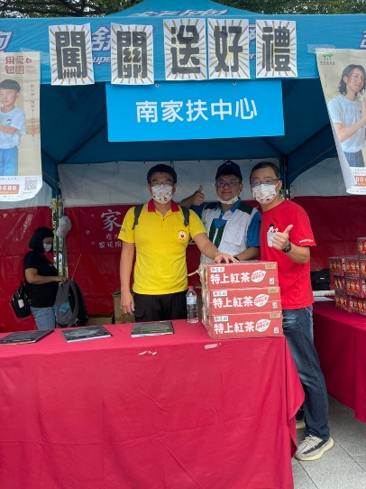 | 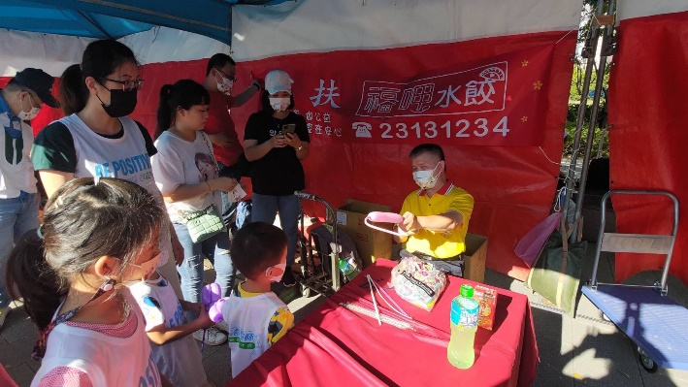
夥伴協助闖關活動宣導 | 添榮大哥造型氣球吸引民眾參與
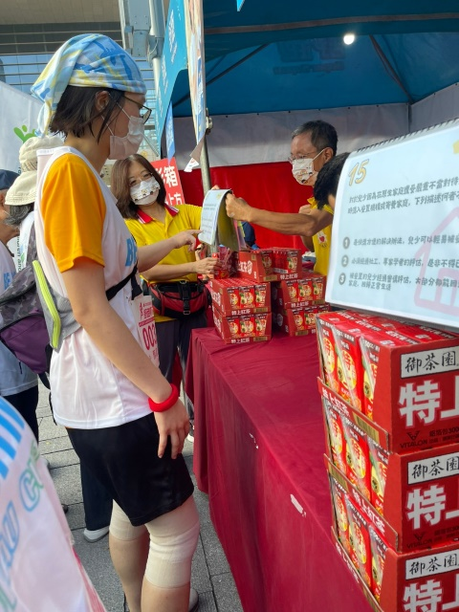 | 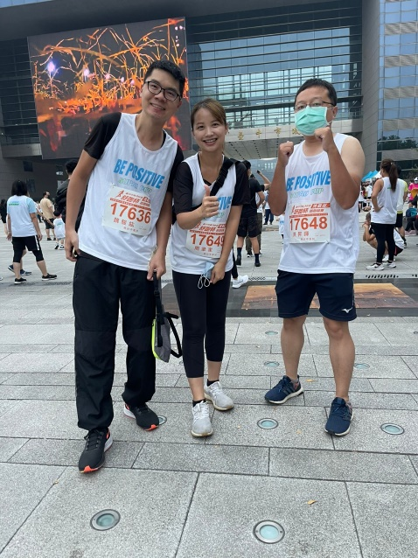
宣導兒童保護重要性 | 恭喜當天參與舒跑杯完賽的夥伴

~~2022/11/24(四) 實物發放前置~~
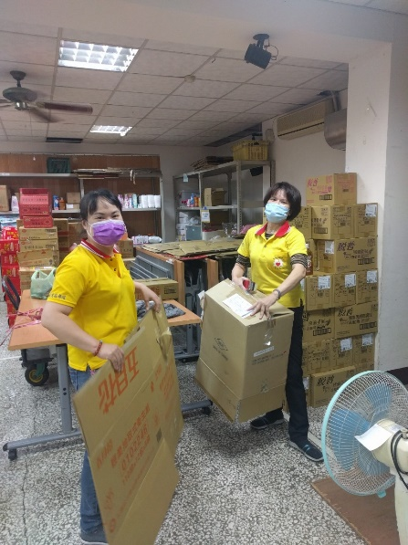
協助中心的物資前置作業辛苦了!

~~2022/11/27(日) 同濟會義賣活動~~
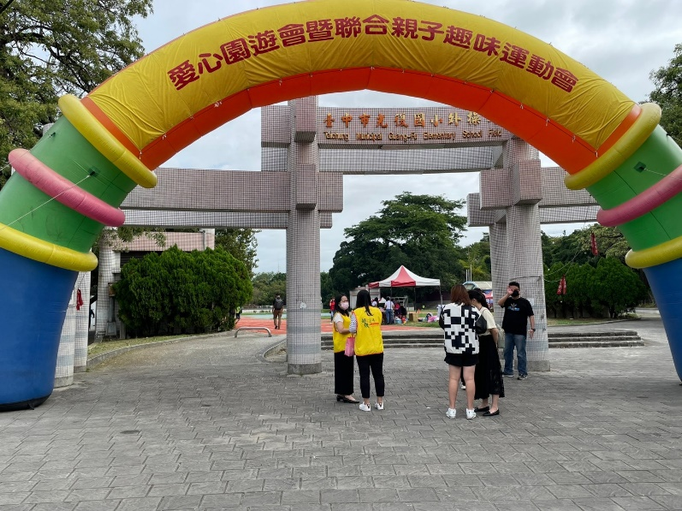 | 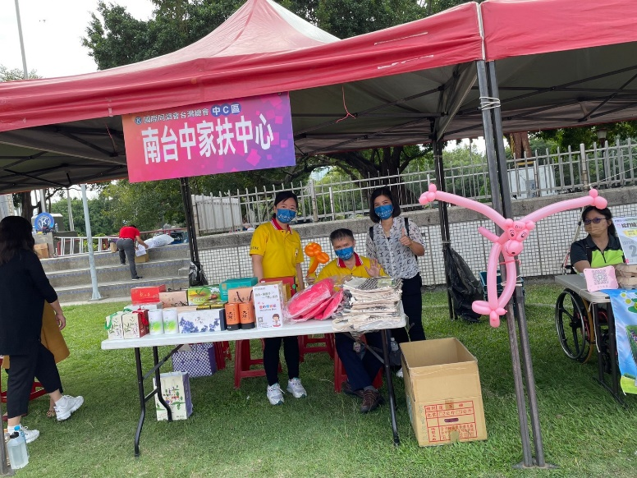
愛心園遊會義賣活動 | 感謝夥伴協助愛心義賣

